1 ) Пусть сегодня цветами покрылась половина озера, тогда завтра все озеро покроется цветами и это 20 день, значит сегодня 19
Ответ: на 19 день
2)Так как число, составленное из двух соседних цифр делится на 7 или на 13, найдем краткие, чисел 7 и 13.
Числа краткие 7: 14, 28, 35, 42, 49, 56, 63, 84, 91...
Числа краткие 13: 26, 39, 52, 65, 78, 91…
Выпишем в ряд цифры от 1 до 9, так чтобы число, составленное из двух соседних цифр, делилась либо на 7, либо на 13 = получается 784913526
Ответ: 784913526
3) Допустим, что площадь луга - это х. Тогда после первого дня осталось скосить х-15 га, а 20% оставшейся площади - это 0,2(х-15)
За два дня было скошено 15+0,2(х-15), что составляет 36% от Х то есть 0,36х
С этого получается:
15 + 0,2(х-15) = 0,36х
умножаем обе части уравнения на 10
150+2(х-15) = 3,6х
150+2х - 30 = 3,6х
120+2х = 3,6х
3,6х-2х = 120
1,6х = 120
х = 120 / 1,6
х = 75
Ответ: 75га площадь всего поля
4)1995= 3*5*7*19. Так как 1995 делится на 5 , то одна из цифр будет 5. Рассмотрим число 57.
57 * 5 * 7=1995, значит, исходное число 57
Ответ : 57
5)
Надо взять 21 трубу длинной по 7 м и 4 трубы длинной по 5 м:21 * 7+4 * =167м
Ответ. Надо взять 21 трубу длинной 7 м и 4 трубы длинной по 5 м.

6)Будем 1-ым ключом открывать по очереди все чемоданы. Если один из чемоданов открылся - хорошо, отставляем в сторону этот чемодан с ключом. Если среди них, оставшихся четырех чемоданов ни один не отпёрся , то этот ключ непременно будет соответствовать пятому чемодану. Таким образом, мы использовали не более четырёх попыток. С оставшимися четырьмя чемоданами и ключами поступаем так же. Сейчас мы получаем, что потребуется 4 + 3 + 2 + 1 =10 попыток.
Ответ: Возможно 10 попыток

7)Числа 10002,10020,10200,12000,20001,20010,20100,21000,3000
Ответ: 9 цифр

8) самый простой способ 5 разделить на семь, шесть на семь и узнать какой промежуток, потом найти такое число, например 15 разделить на 19 и узнаем что оно больше первого, но меньше второго
15/19
А если по правилам математики приводим к общему знаменателю все дроби , он будет 7*19=133
тогда первая дробь будет 95/133 ,другая 114/133, вот между этими дробями можем взять 14,15,16

Ответ: 14/19,15/19,16/19
9)
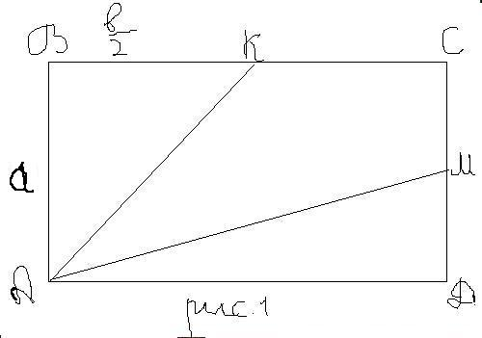

Допустим, что АМ = 2АК(Рис. 1 )
Так как АК = а2 + в2/4 и
АМ =в2 + а2/4 = 4(а2+в2/4)
В2 = 4а2 + в2-а2/4
т. е а=0. Получим, что АВ = а = 0, что невозможно
Ответ нет, не

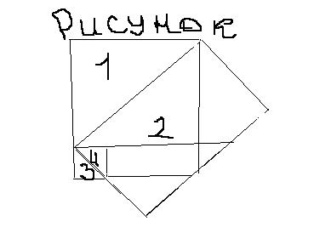
4

10) Больше будет закрытая часть, так как
S1 = S2; S3 = S4
Ответ: Закрытая часть будет больше.

